Comportement des Structures en Béton Armé Renforcés par Composites CFRP Améliorés par nanotubes CNTs- Approche Numérique après Diagnostic

Abdessemed Mouloud¹, Ouadah Noureddine²
¹ Laboratoire Géo-matériaux et Génie Civil, Université de Blida1
² Laboratoire Géo-matériaux et Génie Civil, Université de Blida1

RESUME L’ajout des nanotubes de carbone (CNTs) dans la résine époxydique, afin d’améliorer ses performances mécaniques, a montré son efficacité, avec des pourcentages allant jusqu’à 2%. Ce qui donne des perfectionnements de la résistance à la flexion, du composite avec ces nanotubes, allant jusqu’à plus de 120%. Cependant, il sera très intéressant de voir l’effet du renforcement des éléments structuraux en béton par les composites CRRP, modifiés par application des nanotubes. Ce travail a pour but de voir l’effet du renforcement par composites, améliorés par des nanotubes, sur le comportement des éléments de structures. Pour cela, des comparaisons, sont faites sur différents cas, par le biais d’une modélisation numérique, via la méthode des éléments finis, avec l’utilisation du logiciel commercial ‘’Ansys’’. Il s’agit du cas d’étude d’une structure de pont en béton armé, se trouvant à Tipaza (Ouest d’Alger), après son diagnostic et la détermination des différentes anomalies apparentes. Une méthode de renforcement, a été proposée, qui consiste à coller des composites CFRP, avec insertion des nanotubes dans la résine. Les résultats obtenus ont montré, que ces nanotubes, améliorèrent considérablement les performances mécaniques du composites et par conséquent ils donnent un gain appréciable pour la rigidité à la structure de pont renforcé. En déterminant les modes et fréquences propres lors de sa vibration, les améliorations ont atteint l’ordre de 35%.
Mots-clefs Pont, renforcement par composite, nanotubes CNTs, comportement dynamique, numérique.
I. INTRODUCTION
Le suivi de comportement des éléments structuraux de tout ouvrage d’art, est conditionné par un diagnostic rigoureux et la compréhension des causes des dégradations survenues. Vu que les structures en élévation, comme les ponts, les tunnels, les cheminées, subissent lors de leur exploitation, des détériorations multiples.
En effet, les structures en béton armé se détériorent avec le temps en raison de multiples facteurs. La détérioration va se manifester sous forme de fissures et de dégradations superficielles conduisant à une perte partielle de la capacité structurelle des éléments structuraux. Les principales causes à l'origine de ces détériorations sont la dégradation du béton avec le temps en raison des charges excessives et des agressions de l'environnement. Plusieurs techniques de réparation et de renforcement sont utilisées pour réhabiliter ces structures et restaurer leur capacité structurelle initiale. Il existe des méthodes classiques (réparation par un mortier de réparation prêt à l'emploi ou chemisage en béton) ou nouvelles par application externe de composites, dont la technique de renforcement par des matériaux composites à base de fibres de carbone (CFRP), d'aramide (ARFP) ou de verre (GFRP). Depuis plus de trente ans, le renforcement par composites a montré des avantages pour la stabilité et la durabilité des structures renforcées et plus particulièrement les ouvrages d’art (Abdessemed, 2011). Nous proposons dans ce papier, une étude numérique faite sur un pont ancien renforcé par application des matériaux composites (CFRP), améliorés par insertion des nanotubes (CNTs). Il s’agit d’un pont hyperstatique se trouvant dans la wilaya de Tipaza (à 80Km, ouest de la capitale Alger), qui présente des dégradations. Ces détériorations se manifestent sous forme de fissures, pouvant se propager, verticalement, tout le long des poutres maitresses et parfois sur les appuis du pont. De nombreuses recherches, in situ et en laboratoires, ont montré que les composites à base de fibres de carbone (CFRP), sont très efficaces et peuvent contribuer à la réparation pour ce type de dégradations. Cependant, le désavantage de l’application de ces composites, est le décollement (délaminage), survenu dans la matrice des tissues (CFRP), surgissant parfois, pour les structures se trouvant dans des endroits de climats agressifs (Pham, 2004). Ces recherches ont montré que cela, peut-être dû aux faibles performances mécaniques de la résine (matrice) au niveau de l’interface. D’où, l’idée d’améliorer les performances de cette résine par insertion des nanotubes (CNTs), avec des petits pourcentages (Noureddine, 2022). Pour cela, on a suggéré cette étude numérique, basée sur la méthode des éléments finis, avec application du logiciel commercial ‘’Ansys’’, dont les résultats ont montré que les nanotubes (CNTs utilisés, améliorèrent considérablement les performances mécaniques du composite et par conséquent, un gain appréciable est observé dans la rigidité (K) et les fréquences de vibration sont améliorés de l’ordre de 35%.
II. DEGRADATION DES STRUCTURES DE PONT
Les ponts se détériorent lors de leur exploitation, vu l’intensité du trafic et la fatigue survenue pour leurs éléments structuraux, qui subissant, des dégradations structurelles et autres fonctionnelles. Ces dernières sont dues généralement à la corrosion des armatures passives, fissurations actives du béton, changements d’usage, mauvais dimensionnement, manque d’entretien et de maintenance, sans oublier les accidents répétés et les chocs et endommagements par séisme (Kumar, 2014). Plusieurs techniques de renforcement et de mise à niveau furent apparues et appliquées sur des éléments structuraux des ponts en béton, afin de converger vers une réparation judicieuse, comme la technique de tôles colées, la technique de précontrainte extérieure, le chemisage, le béton projeté et récemment la technique de composites collés, qui présentent les avantages de souplesse et facilité de mise en œuvre et donnent une augmentation de la rigidité des structures renforcées, surtout lorsqu’ils y a insertion par des nanotubes CNTs au niveau de la résine d’interface (Ouadah, 2023)
III. ETUDE DE CAS PRATIQUE
Il s’agit de la structure d’un pont hyperstatique, se trouvant dans la Wilaya de Tipaza, qui se caractérise par une forte sismicité. Ce pont en béton armé, réalisée dans les années quatre-vingt (1980), est composée de quatre travées non identiques et d’un tablier à poutres en béton armé. Les appuis (piles et culées) en béton armé, sont ancrés dans le sol par fondations superficielles (Fig.1).
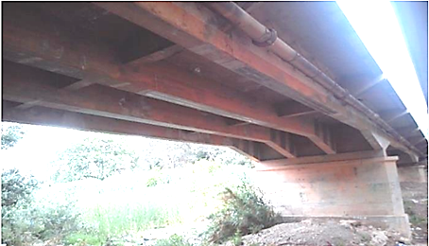
FIGURE 1. Vue du pont hyperstatique
Les caractéristiques de l’ouvrage sont : longueur totale : 69 m, largeur totale : 10.40 m dont deux trottoirs de 1.7 m chacun, Epaisseur de la dalle du tablier : 25 cm, quatre poutres BA espacées de 1.8 m entre axes, deux travées intermédiaires de 24 m et deux consoles de 10.5 m. Les désordres se sont manifestés surtout sur les faces extérieures (exposées essentiellement aux agressions climatiques), vu que ce pont se trouve à proximité de la mer, ou il y a les attaques chimiques (eaux salines avec excès des chlorures), on distingue des traces d’humidité et de carbonatation. Des fissures et des éclatements de béton (localement), sont aussi observés, probablement dues à l’effet de vétusté du béton. Afin de faciliter la tâche aux experts pour procéder à la réhabilitation de cette structure, en appliquant des composites avec résiné améliorés par CNTs sur les faces inférieures des poutres dégradées, après son nettoyage et ensablement de la face support, nous avons procédé à son analyse, numériquement, en appliquant la méthode des éléments finis (MEF), en prenant en compte le renforcement des poutres du tablier par composites CFRP, avec insertion des nanotubes CNTs dans la résiné époxy. Les appuis ont été confinés par composites colées unidirectionnels (Lampo, 2020).

IV. APPROCHE NUMERIQUE DE LA STRUCTURE
Dans le but de suivre le comportement de la structure du pont étudié, une analyse numérique modale a été faite en déterminant les modes et fréquences propres de vibration. Le logiciel utilisé est l’Ansys/Apdl, avec des modèles choisis dans les sens longitudinal et transversal (Figs. 2 et 3). Puisqu’il s’agit de la réparation d’une structure en béton armé, nous préconisons les matériaux utilisés qui sont : le béton, les aciers hautes adhérences (HA), les composites à base de CFRP et nanotubes (CNTs). Le tableau 1, illustre tous les matériaux utilisés et leurs caractéristiques mécaniques. Ces propriétés ont été identifiées, à partir des fiches techniques des différents matériaux utilisés (tissus CFRP, résine et nanotubes) (Morshed, 2018) et à partir des essais au chantier (béton, aciers HA).
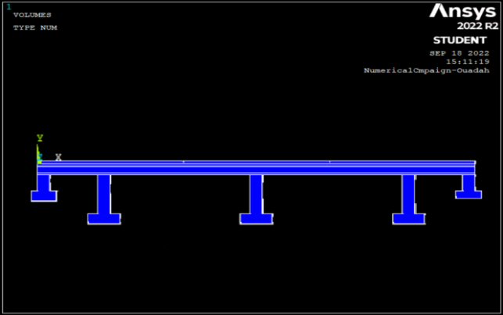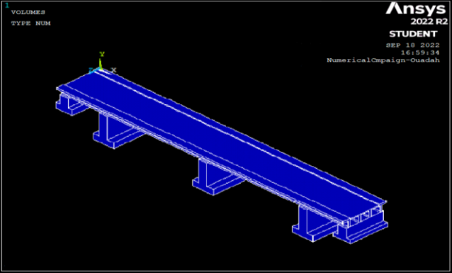
FIGURE 2. Modèle du pont longitudinalement FIGURE 3. Modèle du pont en perspective

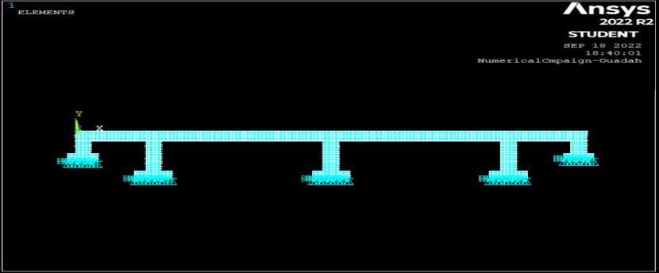
FIGURE 4. Conditions aux limites du modèle EF.

Des modèles tridimensionnels d'éléments finis ont été générés à l'aide d'un logiciel ‘’Ansys’’. La prise en compte de la géométrie, des conditions de support et des conditions de support, ainsi que les charges appliquées, sont similaires à différents travaux réalisés dans ce sens (Ibrahim, 2009). Des analyses de maillage et de convergence ont été réalisées en testant les différents modèles et ce, afin de simuler le comportement des poutres, du pont, renforcées. La géométrie du béton (Solid65 3D) est construite par un élément de volume (bloc), qui est défini à l'aide de huit nœuds situés sur ses bords. Les barres d'acier ont été modélisées à l'aide de (Link 180), qui est un élément spar tridimensionnel avec traction et compression uni-axiales.

TABLEAU 1. Caractéristiques des matériaux utilisés
Matériau | Caractéristiques mécaniques
Matériau | Comportement | Module Elasticité (MPa) |  | Coefficient de Poisson | Module de cisaillement (MPa) | Contrainte (MPa) | Epaisseur  (mm)
Béton | Isotopique | Avant | 20 000 | 0.2 | - | Compress. 32 | Variée
Béton | Isotopique | Après | 32 000 | 0.2 | - | Traction : 3 | Variée
Aciers HA | Isotopique | 200 000 |  | 0.3 | - | 360 | 16
CFRP | Anistropique | Ex = 62000  Ey = 4800  Ez = 4800 |  | νxy= 0.2  vxz= 0.3  vyz= 0.2 | Gxy = 3270  Gxz= 1860  Gyz= 3270 | 958 | 0.45
Résine | Isotropique | 8 792 |  | 0.4 | - | - | -
Nanotubes | - | 30 144 |  | 0.4 | - | - | -
Le maillage choisi est un maillage en éléments cubiques de 500 mm de côté, avec un nombre total de nœuds équivaux à 80690 nœuds et de 50690 pour les éléments correspondants. Les conditions aux limites choisis pour les modèles réalisés sont : des encastrements au niveau des fondations où blocage des déplacements dans les trois directions : ox, oy et oz (Fig.4).

V. RESULTATS ET DISCUSSION
L’objet de cette étude est d’analyser numériquement la structure en question et ce, avant et après son renforcement par composites collés (avec insertion des nanotubes). On discutera sur les valeurs des fréquences propres de vibration prépondérantes de la structure (analyse dynamique). Les figures 5 et 6, montrent les deux premiers modes de vibration de la structure réparée par application des matériaux composites et CNTs.
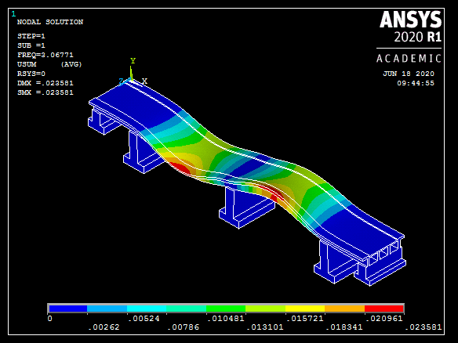
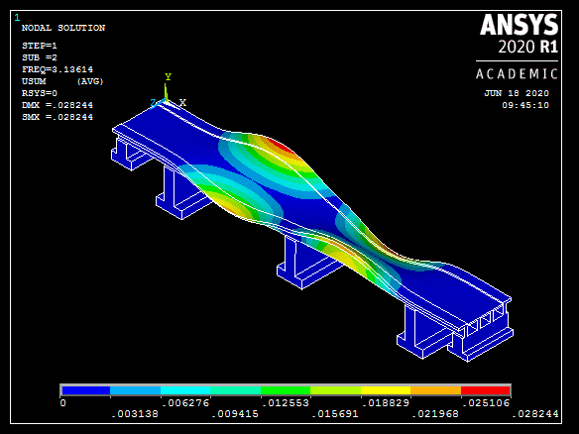

FIGURE 5. Premier mode de vibration du pont FIGURE 6. Deuxième mode de vibration du pont

Pour les valeurs trouvées, on constate que la fréquence du pont, est en moyenne de 35% plus élevée qu’avant réparation et par conséquent la période de vibration est réduite. Ceci s’explique par l’augmentation de la rigidité (K) qui est proportionnelle à l’inertie (I) et surtout le module de Young (E). Le module de Young augmente avec l’application du composite et surtout en présence des nanotubes (Eaprès> Eavant). Donc, la fréquence du pont est augmentée, avec des variations d’écart de 30% (premier mode) et 42.4% (sixième mode).

TABLEAU 2. Valeurs des fréquences et modes de vibration
N° | Fréquence (Hz)  (avant renforcement) | Fréquence (Hz)  (après renforcement) | Mode de vibration | Ecart (%)
1 | 3.05 | 3.97 | Horizontal (H) | 30.02
2 | 3.73 | 5.14 | Vertical (Z) | 37.80
3 | 4.87 | 6.35 | Simple Torsion | 30.04
4 | 6.34 | 8.41 | Vertical (Z) | 32.65
5 | 8.75 | 12.42 | Double Torsion | 41.94
6 | 10.03 | 14.28 | Double Torsion | 42.37

CONCLUSION

Un cas pratique de pont ancien présentant des dégradations apparentes a été diagnostiqué et un renforcement, par composites CFRP, modifiés par des nanotubes CNTs, est proposé avec une modélisation de la structure, par éléments finis, ce qui nous a amené aux conclusions suivantes :

- Toute structure dégradée peut être réparée et/ou renforcée par application de cette technique innovante CFRP (améliorés par CNTs) et les résultats du comportement dynamique sont très prometteurs ;
- Les nanotubes CNTs, augmentent les performances mécaniques de la résine époxydique et par conséquent donne un avantage en améliorant le comportement de la structure renforcée ;
- Les fréquences de vibrations obtenus, montrent un net gain en faveur de la structure réparée, ce qui confirme l’avantage des composites pour la mise à niveau d’une structure endommagée ;
- Les composites augmentent la rigidité de la structure renforcée et par conséquent, augmentent la fréquence de vibration de plus de 35% ;
- Les matériaux innovants prometteurs dans divers domaines, sont recommandés pour la sauvegarde du patrimoine des structures existantes.
REFERENCES
Abdessemed, M., Kenai, S., Bali, A., Kibboua, A. (2011), Dynamic analysis of a bridge repaired by CFRP: Experimental and numerical modeling, Construction and Building Materials, 25, 1270–1276. https://doi:10.1016/j.conbuildmat.2010.09.025
Pham, H., Al-Mahaidi, R. (2004), Flexural retrofitting of concrete bridge beams using CFRP fabrics. In Austroads Bridge Conference, Hobart, Australia.
Noureddine, O., Mouloud, A., Fouad, K. (2022), Static and dynamic behavior of concrete structures reinforced with nanotubes modified composites, Romanian Journal of Materials, 52(1), 26–37.
Kumar, R., Gardoni, P. (2014), Effect of seismic degradation on the fragility of reinforced concrete bridges, Engineering Structures, 79, 267-275. https://doi.org/10.1016/j.engstruct.2014.08.019
Ouadah, N. (2023), Application des composites innovants dans la réparation et renforcement des éléments structuraux- Analyse expérimentale et modélisation numérique, Thèse de doctorat en science, 196 pages, Université de Blida1, Algérie.
Lampo, R. G., Marshall, O. S., Dutta, P. K. (2020), Use of FRP Composites in Civil Works Structures. Book In Polymer Composites II, pp. 235-244). CRC Presse, ISBN 9781003067771.
Morshed, S. A., Young, T. J., Chirdon, W. M., Zhang, Q., & Tatar, J. (2018), Durability of wet lay-up FRP bonded to concrete with nanomodified epoxy adhesives. The Journal of Adhesion. https://doi.org/10.1080/00218464.2018.1556647.
Ibrahim, A. M., Mahmood, M. S. (2009), Finite element modeling of reinforced concrete beams strengthened with FRP laminates. European Journal of Scientific Research, 30(4), 526-541.

